Приложение к диагностике познавательной сферы для детей 3-4 лет
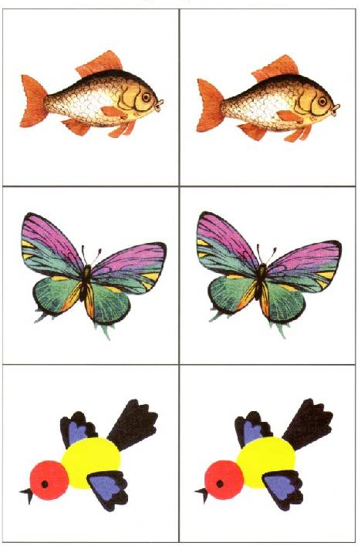
Субтест № 5. Парные картинки

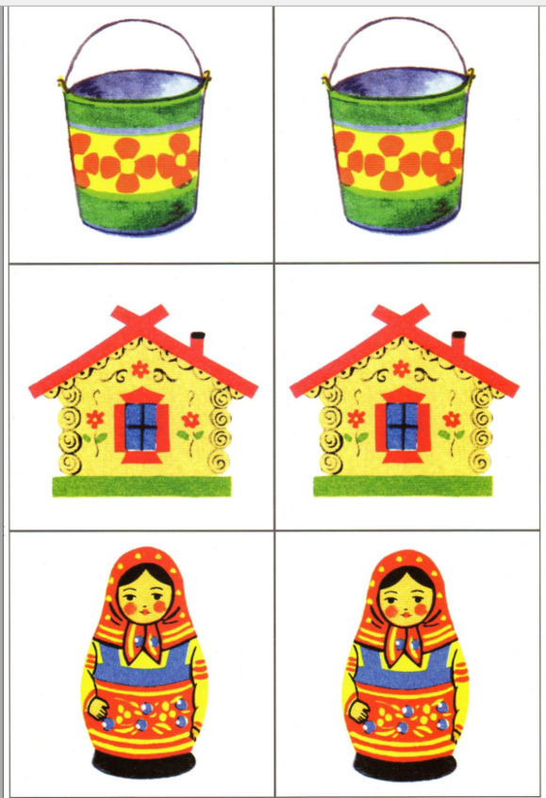

Субтест № 3. Разрезные картинки
